Indicazioni operative per l’inclusione di alunni con BISOGNI EDUCATIVI SPECIALI

(approvato dal Collegio Docenti 28 settembre 2021)

BISOGNI EDUCATIVI SPECIALI

Alunni certificati  (Legge 104/92) | Alunni con  Disturbi evolutivi specifici | Alunni con  svantaggio | Alunni con plus dotazione
- Psicofisico,  - Sensoriale,  - Motorio,  - Disturbo neuropsichiatrico | - DSA (Lg. 170/10),  - Deficit del linguaggio,  - Deficit abilità non verbali,  - ADHD,  - Deficit coordinazione motori (Disprassia),  - Borderline (Funzionamento intellettivo limite),  - Spettro autistico lieve (Asperger),  - Disturbo oppositivo provocatorio (DOP),  - Disturbi dell’ansia,  - Disturbi dell’umore | - Linguistico culturale,  - Socio-economico,  - Comportamentale relazionale,  - Altro | - Alto potenziale intellettivo

Una scuola che accoglie tutti e ciascuno
Sono destinatari dell’intervento a favore dell’inclusione scolastica tutti gli alunni con Bisogni Educativi Speciali in base alle situazioni rilevate dai docenti e/o alla documentazione fornita dalle famiglie (Direttiva MIUR del 27 dicembre 2012)

COME PROCEDE IL NOSTRO ISTITUTO?

- Entro fine ottobre il gruppo docenti individua gli alunni con Bisogni Educativi Speciali e compila la Scheda Rilevazione BES e la condivide in DRIVE (ufficiale IC OME) con la funzione strumentale di riferimento.

Si ricorda di scrivere nome e cognome dell’alunno e la tipologia di disturbo non inserendo una X ma spiegando a parole le fragilità riscontrate.

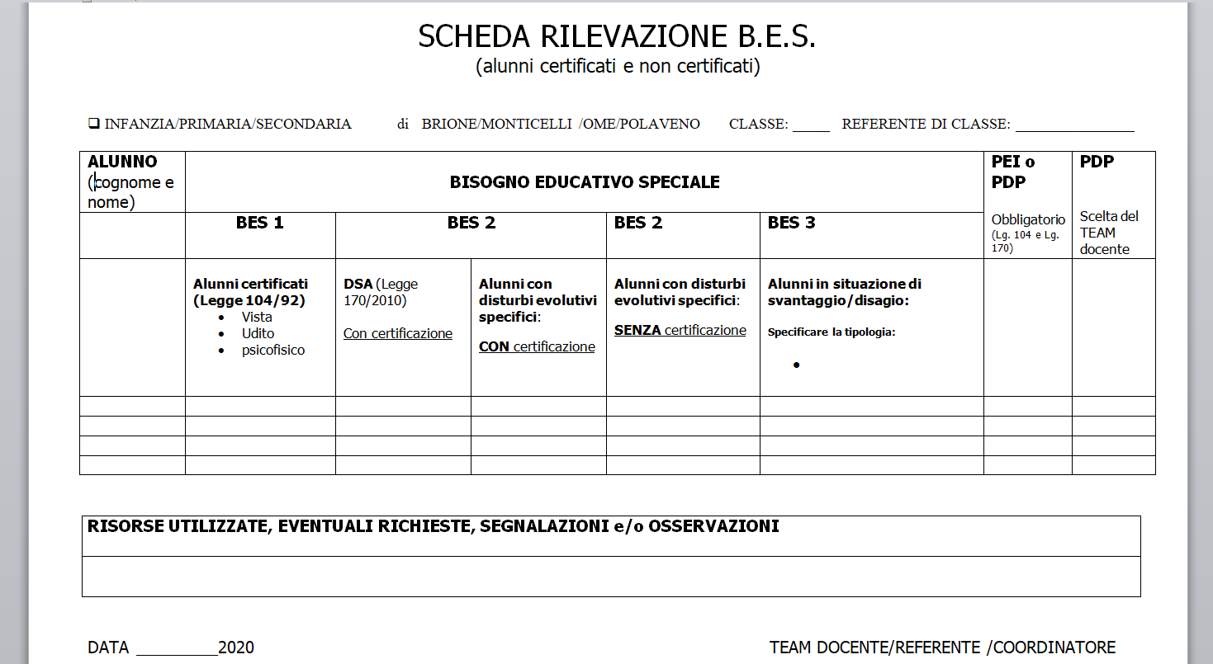

Si chiarisce che per gli alunni che non hanno certificazione di Legge 104 o Legge 170, la lettura dei bisogni e la tipologia di svantaggio dovrà essere individuata sulla base di elementi oggettivi (come ad es. una segnalazione degli operatori dei servizi sociali), ovvero di ben fondate considerazioni psicopedagogiche e didattiche (area dello svantaggio socioeconomico, linguistico e culturale, CM MIUR n° 8-561 del 6/3/2013).

- Come può procedere un Team Docenti o Consiglio di classe una volta individuati gli alunni con Bisogni educativi speciali?

Alunni certificati  (Legge 104/92) | Alunni con  Disturbi evolutivi specifici | Alunni con  Svantaggio | Alunni con plus dotazione
La scuola dovrà compilare un PEI | Se hanno diagnosi di DSA la scuola elabora un PDP.  Se hanno altre diagnosi (ADHD, Disturbi del Linguaggio, Fil, ...) la scuola può decidere in maniera autonoma, se utilizzare, o meno, lo strumento del PDP. | La scuola può decidere se utilizzare un PDP | La scuola può decidere se utilizzare un PDP
LA SCUOLA PUÓ PERSONALIZZARE L’INTERVENTO SENZA FORMALIZZARE UN PDP.

”… In caso non lo utilizzi ne scrive le motivazioni, infatti: “la scuola può intervenire nella personalizzazione in tanti modi diversi, informali o strutturati, secondo i bisogni e la convenienza. (…) il Consiglio di Classe è autonomo nel decidere se formulare o non formulare un Piano Didattico Personalizzato con eventuali strumenti compensativi e/o misure dispensative, avendo cura di verbalizzare le motivazioni della decisione” (Piano Didattico Personalizzato, pag. 2 Nota Ministeriale MIUR del 22/11/2013, n°2363)…”

- Stesura e condivisione del PDP da parte di tutto il Team docente/Consiglio di classe:

il modello di PDP da utilizzare è quello ufficiale del nostro Istituto che si trova sul sito della Scuola nell’Area Bisogni educativi speciali.
Si ricorda che il modello è utilizzabile indistintamente da tutte le tipologie di alunni BES (DSA, stranieri o altro) e non va modificato nella struttura generale: le diverse sezioni devono essere compilate a seconda della tipologia di bisogno, ma non eliminate o sostituite con altre griglie e/o modelli.

- Entro fine novembre il P.D.P. firmato dai docenti e dai genitori deve:
- essere salvato in formato PDF;
- condiviso con la famiglia attraverso il registro NUVOLA nell’area dedicata a seconda del grado scolastico (Primaria o Secondaria);
- condiviso in Drive con la funzione strumentale.

Si ricorda che la tabella delle firme dei docenti e dei genitori deve essere inserita come immagine/scansione nel modello stesso e non allegata a parte.

- Il personale della Segreteria raccoglie la documentazione per farla visionare al Dirigente, protocollarla e inserirla nel fascicolo personale digitale dell’alunno; successivamente condivide i documenti firmati e protocollati con la funzione strumentale.

- La funzione strumentale condivide in Drive il documento con il referente/coordinatore di classe;
il referente/coordinatore carica il documento protocollato sul registro Nuvola e lo condivide con la famiglia (sostituire l’allegato precedentemente caricato).

